**Конспект занятия для детей подготовительной группы**

**« Формирование психологической готовности к обучению в школе»**

*Задачи:*

- формирование мыслительных операций: обобщение, анализ, синтез;

- развитие зрительного и слухового восприятия;

- развитие воображения;

- развитие произвольного поведения;

- тренировка мелкой моторики и овладение графическими навыками;

-развитие умения взаимодействовать в команде.

Материалы:

Демонстрационные карточки, рабочие листы для каждого ребенка, простые карандаши, цветные карандаши, раздаточные карточки.

*Ход занятия:*

*I . Приветствие*

Дети встают в круг на ковре. Выполняется упражнение, совмещая действия со словами:

-Мы попрыгаем немножко и похлопаем в ладошки *(прыгать и хлопать в ладоши)*

-А теперь мы покружились и на землю опустились *(кружиться на месте, опуститься на колени*)

-Потянулись, повернулись и

друг другу улыбнулись

-Здесь мы вместе: ты и я (*показать сначала на себя, потом на друзей*)

-Потому что мы друзья! (*встать на ноги, взяться за руки, говорить хором*)

*II. Игра « Во что это может превратиться?»*

Дети располагаются сидя на ковре. Педагог-психолог (далее П-п):

- Ребята, в жизни нас окружает множество предметов и многие из них могут изменяться и превращаться во что-то совсем другое. Сейчас я буду показывать вам картинки, а вы догадайтесь, во что можно превратить эти предметы.

Далее П-п по очереди показывает детям изображения различных предметов: яйцо, мешок муки, овца, кирпич, кусок ткани, дерево, бутылка молока.

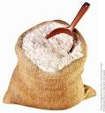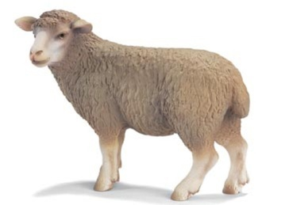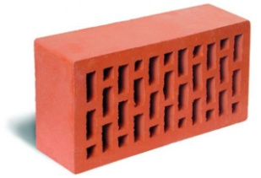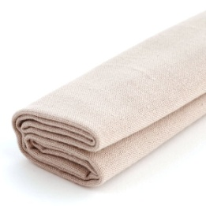 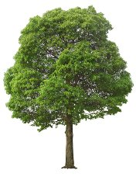 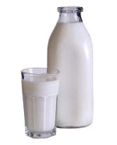

Дети отвечают, что из яйца может вылупиться птенец, пожарить яичницу, сварить…

-Мешок муки – испечь хлеб, пироги, пожарить блины…

-Овца – из шерсти вяжут носки, шапки…

-Из кирпича – построить дом, забор …

-Из куска ткани – сшить рубашку, платье…

-Из дерева – построить дом, заготовить дрова, отдыхать как под зонтом…

-Из молока – приготовить кашу, кефир, творог, сыр…

III . Детям предлагается пройти за столы.

На столах разложены рабочие листы.

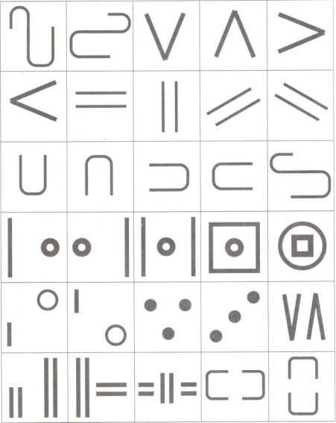

 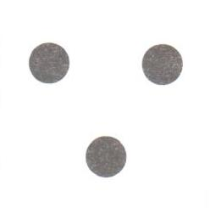  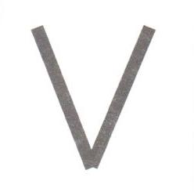 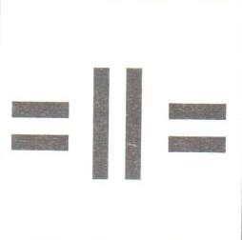

*Задание:* найти такую же фигуру как на карточке.

Детям предъявляется карточка и предлагается найти и закрасить клетку цветным карандашом, с такой же фигурой.

*IV. Пальчиковая гимнастика* (возможно стоя)

*Гномики-прачки*

Жили-были в домике *Сжимают и разжимают кулачки*.

маленькие гномики:

Токи, Пики, Лики, Чики, Мики *Загибают пальцы, начиная с большого.*

Раз, два, три, четыре, пять - *Разгибают пальцы, начиная с мизинцев.*

Стали гномики стирать. *Трут кулачки друг о друга*.

Токи –рубашки, *Загибают пальцы, начиная с большого*.

Пики – платочки,

Лики – штанишки,

Чики – носочки

Мики умница был, всем водичку носил.

*V . Классификация.*

На доске выставлены изображения: корова, кошка, собака, волк, медведь, заяц, кузнечик, божья коровка, муравей.

Детям предлагается объединить изображения по определенному признаку:

Корова, кошка, собака – домашние животные;

Волк, медведь, заяц – дикие животные;

Кузнечик, божья коровка, муравей – насекомые;

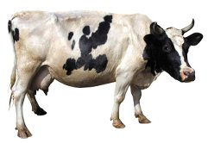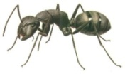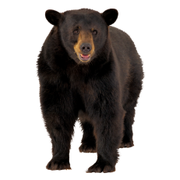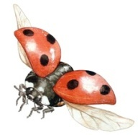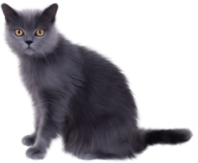

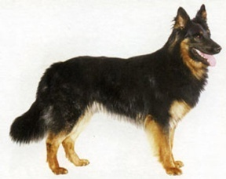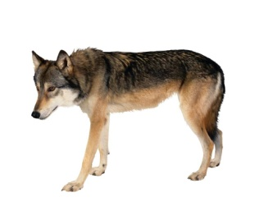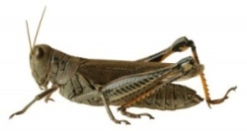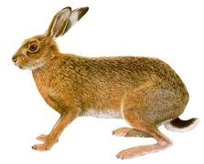

*VI . Игра «Выполни условие».*

Ход игры:

Дети свободно перемещаются по группе. П-п хлопает в ладоши и сообщает условие, по которому все игроки должны как можно быстрее разбиться на группы: по 2, 3, 4 человека; собраться парами с одинаковым цветом глаз, волос; по парам мальчик-девочка; по парам девочка-девочка, мальчик-мальчик и т.д.

После завершения игры дети садятся на свои места.

*VI I. Упражнение « Помоги художнику»*

Детям раздается по 1 карточке.

Задание: дорисовать простым карандашом недостающие детали изображения так, что бы оба рисунка стали одинаковыми. После этого дети меняются карточками с соседом и проверяют, все ли детали совпадают.

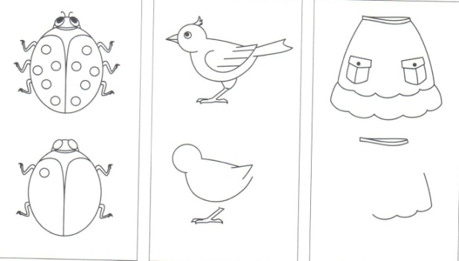

В заключении занятия педагог-психолог предлагает детям выйти на ковер и выполнить упражнение для релаксации и снятия мышечного напряжения

*VI I I. Упражнение « Росток»*

Упражнение выполняется под музыку для релаксации.

Исходное положение: сидя, сгруппировавшись, обхватив колени руками:

1-2 – медленно выпрямляются колени, корпус при этом наклонен к коленям, голова и руки расслабленно висят;

3-4 – медленно поднимается корпус, выпрямляется позвоночник;

5-6 – выпрямляется и вытягивается шея, поднимается голова, руки при этом висят;

7-8 – медленно поднимаются руки и вытягиваются вверх, ладони открыты, пальцы расставлены;

9-10 – все тело вытягивается вверх, но пятки не отрываются от пола. (Улыбнитесь и поприветствуйте солнце, мир вокруг вас и друг друга).

На этом наше занятие закончено. Всем большое спасибо!

Список литературы:

1. Подготовка ребенка к школе. Предупреждение нарушений в овладении математикой; Р.И. Лалаева, А. Гермаковская. - С-Петербург, КАРО, 2007.
2. Задания по развитию речи; У.М. Сидорова. - Москва, СФЕРА, 2008.
3. Психологический тренинг для будущих первоклассников; И.Л. Арцишевская. – Москва, Книголюб, 2009.
4. Развивалки для подготовки к школе; Сост. С.В. Водолазьская.- Москва, ЭКСМО,2009

